敦賀商工会議所　中小企業相談所　宮内・髙橋 行　FAX:０７７０-２４-１３１１

　　　　　　　　　　　　　　　　　　　　　　　メール：ryosuke_miyauchi_tcci@tsuruga.or.jp

オンライン教室　受講申込書

オンライン受講の方は、下記に記載の他、別途QRコードからもお申込み下さい。

※①・③・④・⑤のコースを申込される方は、受講コース番号の「第○回」もご記入ください。

（「第１回」と「第２回」は同じ内容となっておりますので、受講したい時間を確認しての申込をお願いします。）

|  |  |  |  |  |  |  |
| --- | --- | --- | --- | --- | --- | --- |
| 受講者名  （フリガナ） | 受講コース  （第○回） | 事業所名 | 電話番号 | | 受講方法 | メールアドレス |
|  |  |  |  | | 現地受講  オンライン受講 |  |
| コース⑥を選択した方は、学びたい内容と希望時間をご記載ください。 | |  | | １４：００～１５：００  １５：００～１６：００  １６：００～１７：００ | | |

|  |  |  |  |  |  |  |
| --- | --- | --- | --- | --- | --- | --- |
| 受講者名  （フリガナ） | 受講コース  （第○回） | 事業所名 | 電話番号 | | 受講方法 | メールアドレス |
|  |  |  |  | | 現地受講  オンライン受講 |  |
| コース⑥を選択した方は、学びたい内容と希望時間をご記載ください。 | |  | | １４：００～１５：００  １５：００～１６：００  １６：００～１７：００ | | |

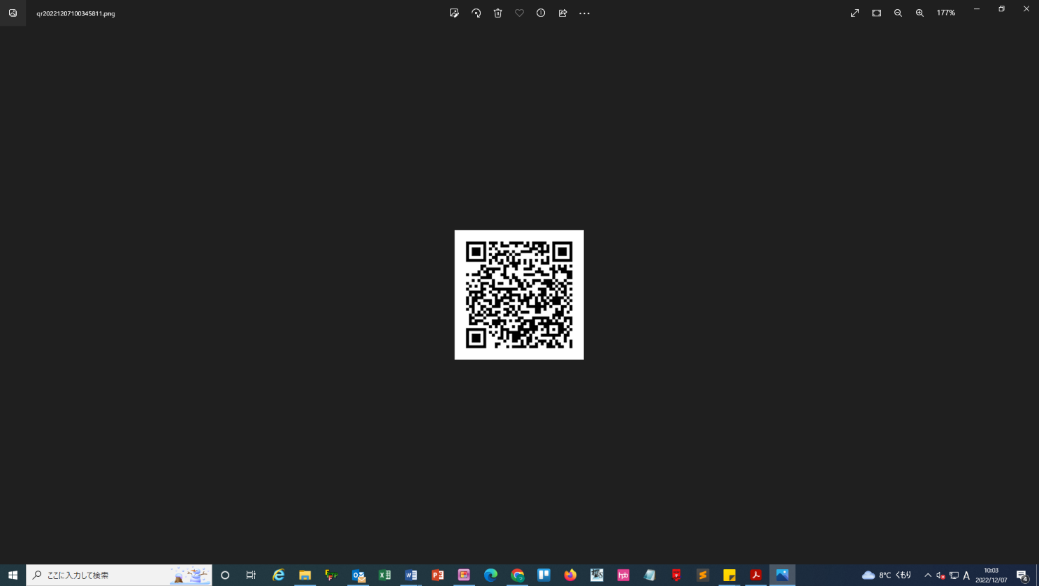

オンライン受講の方はこちらのQRコードからもお申込み下さい→

※コース①・②・④・⑤を受講される方が対象となります。

受講料のお支払方法（どちらかに☑を入れてください。）

【受講料】コース①・②：２，２００円

コース③～⑥：３，３００円

□受講当日に現金でお支払い　□受講日までに指定口座へ振込

〇振込の場合の注意事項

※振込手数料はご負担願います。

※当所からの請求書は発行いたしません。

【振込先】

福井銀行　敦賀支店　普通預金　００１１６６９

　　（口座名義）敦賀商工会議所

裏面イメージ図

